**به نام خدا**



**گزارشکار دستورکار شماره 6**

**ارائه دهندگان:**

**زهره ابوعلی شمشیری**

**امین چیت سازان**

**نام استاد: مهندس سید مجتبی موسوی**

**خرداد 1402**

آزمایش اول : طراحی شمارنده دودویی 4 بیتی با استفاده از دی فلاپ فلاپ

این شمارنده از 0000 تا 1111 می شمارد و پس از رسیدن به 1111 مجددا از 0000 شروع می کند.

در طراحی فلاپ فلاپ دی از ست و ریست استفاده می کنیم.

|  |  |  |  |  |  |
| --- | --- | --- | --- | --- | --- |
| **Qb** | **Q** | **Reset** | **Set** | **D** | **clk** |
| x | **x** | **0** | **0** | **0** | **0** |
| 0 | **1** | **1** | **1** | **1** | **1(low to high)** |
| 0 | **1** | **0** | **1** | **x** | **1** |
| 1 | **0** | **1** | **0** | **x** | **1** |

**جدول 1 – جدول درستی دی فلاپ فلاپ با ست و ریست**

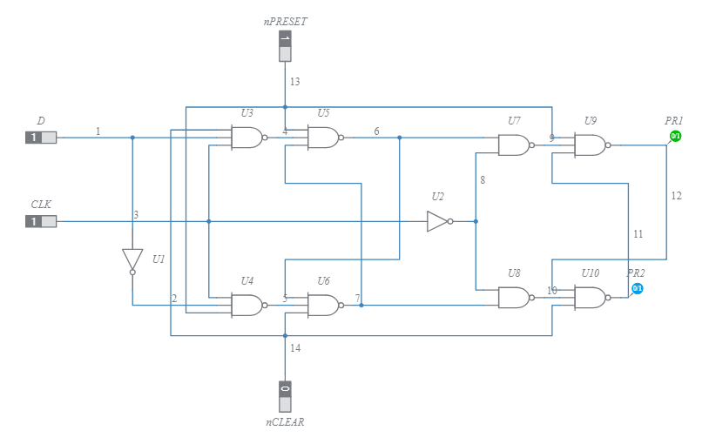

**تصویر 1 – شماتیک دی فلاپ فلاپ با ست و ریست**

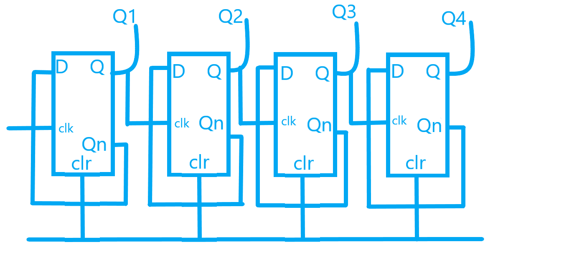

**تصویر 2 - شماتیک شمارنده 4 بیتی با پورت clear**

**کد VHDL شمارنده دودویی 4 بیتی:**

این ماژول از 4 ماژول دی فلاپ فلاپ که کلاک دی فلاپ فلاپ های دوم و سوم و چهارم،خروجی Q ماژول قبلیشان است و تمامی این ماژول ها به یک پورت clr متصل هستند که با یک شدن مقدار آن، شمارنده ما صفر می شود.(تصویر 5)

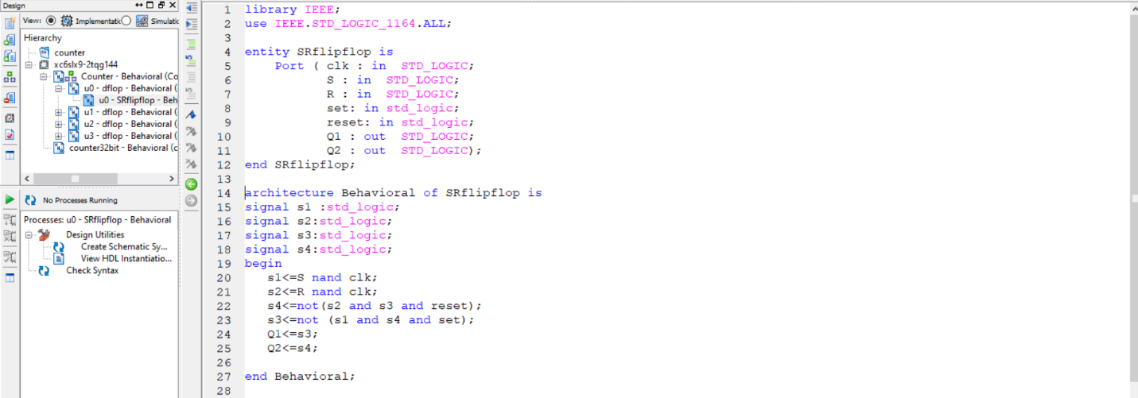

**تصویر 3 - کد VHDL فلیپ فلاپ sr (slave)**

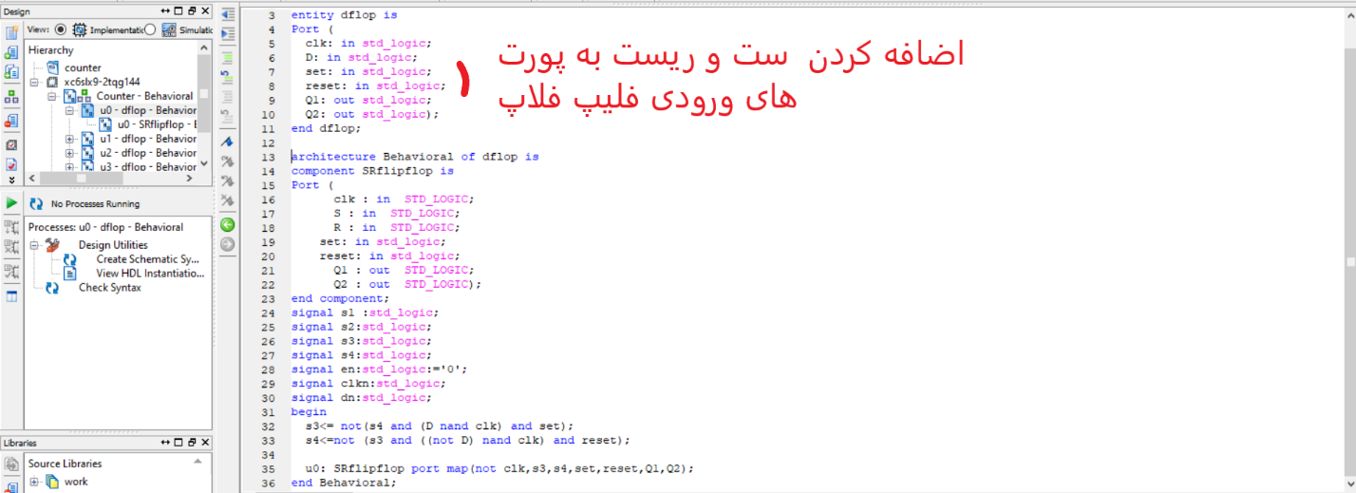

**تصویر 4 - کد VHDL دی فلاپ فلاپ (Master)**

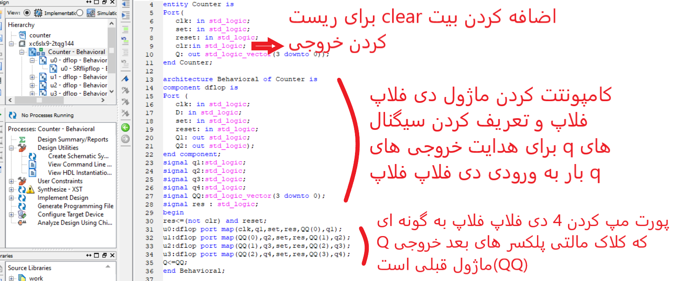

**تصویر 5 - کد VHDL شمارنده دودویی 4 بیتی**

**تست بنچ شمارنده 4 بیتی:**

مدار با یک شدن set و reset فعال می شود و با یک شدن کلیر شمارنده صفر می شود.

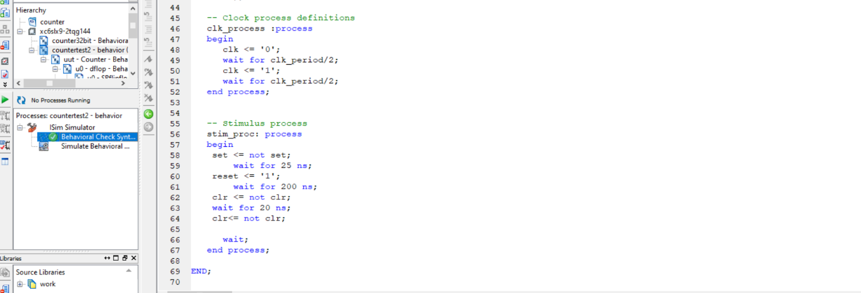

**تصویر 6 - کد تست بنچ شمارنده دودویی 4 بیتی**

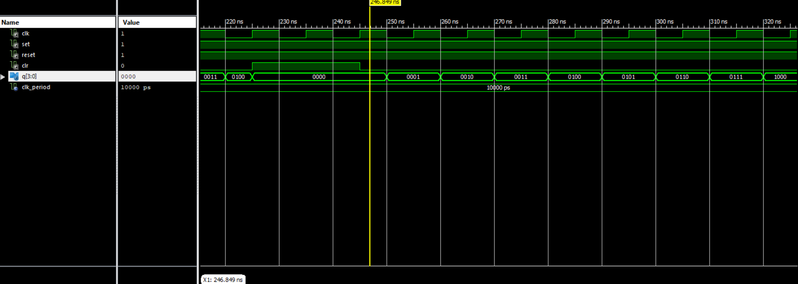

**تصویر 7 - شبیه سازی شمارنده دودویی 4 بیتی (یک شدن بیت clr)**

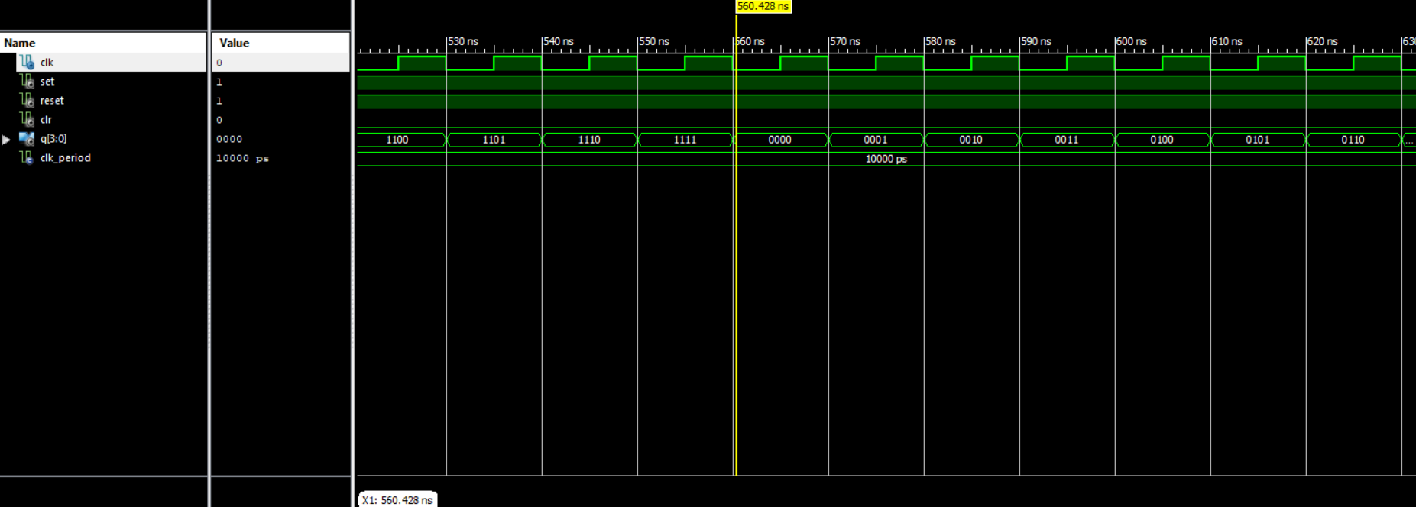

**تصویر 8 - شبیه سازی شمارنده دودویی 4 بیتی(بخش دوم)**

آزمایش دوم: طراحی شمارنده دودویی 32 بیتی با استفاده از دی فلاپ فلاپ

این شمارنده از 8 ماژول شمارنده دودویی 4 بیتی(که این ماژول هم از 4 فلیپ فلاپ دی استفاده می کندتصاویر 3 و 4و5) تشکیل شده است که کلاک ماژول دوم به بعد،برابر مقدار با ارزش ترین بیت خروجی Q ماژول قبلی است.

این ماژول یک خروجی 32 بیتی دارد. که بیت اول تا چهارم آن توسط ماژول اول مقدار می گیرد بیت پنجم تا هشتم ماژول دوم و ...

**کد VHDL شمارنده دودویی 32 بیتی:**

در این ماژول از شمارنده 4 بیتی استفاده میکنیم. کد شمارنده 4 بیتی و دی فلاپ فلاپ آن در آزمایش قبل موجود است.

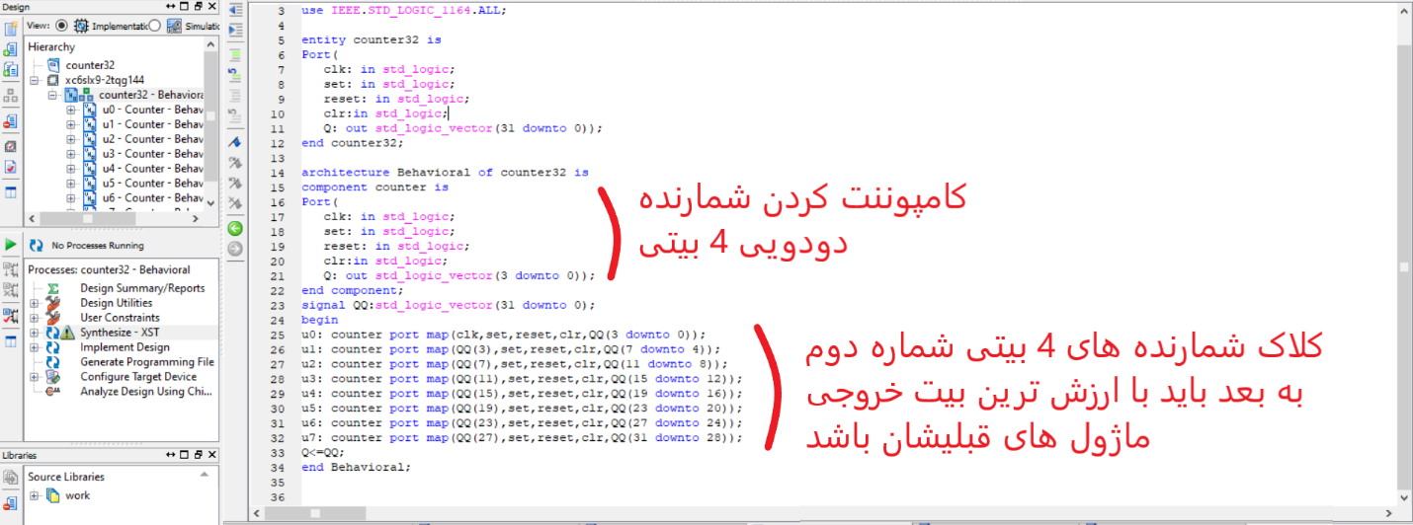

**تصویر 9 - کد VHDL شمارنده دودویی 32 بیتی**

**تست بنچ شمارنده دودویی 32 بیتی:**

مدار با مقدار ست برابر یک و ریست یک فعال می شود

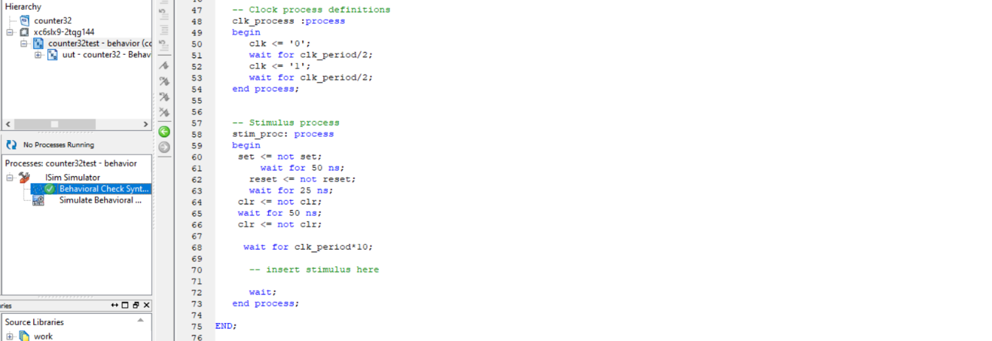

**تصویر 10 - کد تست بنچ شمارنده دودویی 32 بیتی**

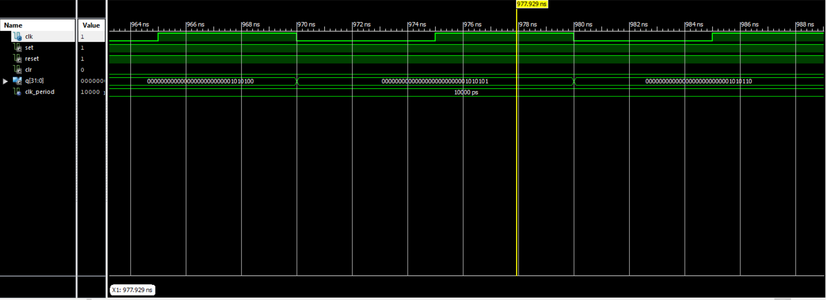

**تصویر 11 - شبیه سازی شمارنده دودویی 32 بیتی**

آزمایش سوم : طراحی شمارنده BCD

این شمارنده از 0000(0 دهدهی) تا 1001(9 دهدهی) میشمارد و هر وقت که به 1001 رسید،مجددا از 0000 شروع می کند. این شمارنده به مانند شمارنده دودویی 4 بیت عمل می کند با این تفاوت که پورت clear آن حاصل nand خروجی Qدی فلاپ دوم با حروجی Q دی فلاپ فلاپ آخر است زیرا عدد 10 به صورت 1010 می باشد.

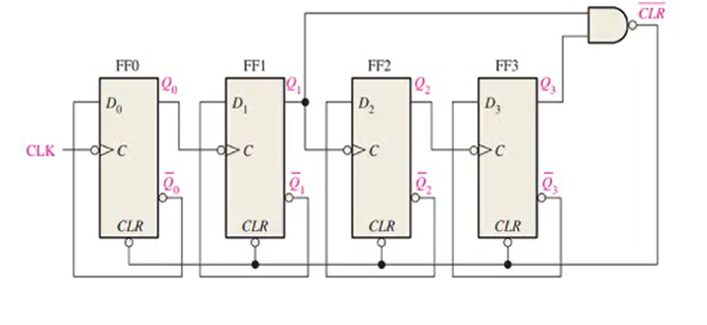

**تصویر 12 - شماتیک شمارنده BCD**

**کد VHDL شمارنده BCD:**

در این ماژول از ماژول های شمارنده 32 بیتی و 4 بیتی استفاده می کنیم.(تصویر 13) ماژول های شمارنده 4 بیتی و 32 بیت به همراه دی فلاپ فلاپ ها در آزمایش های قبل موجود است.

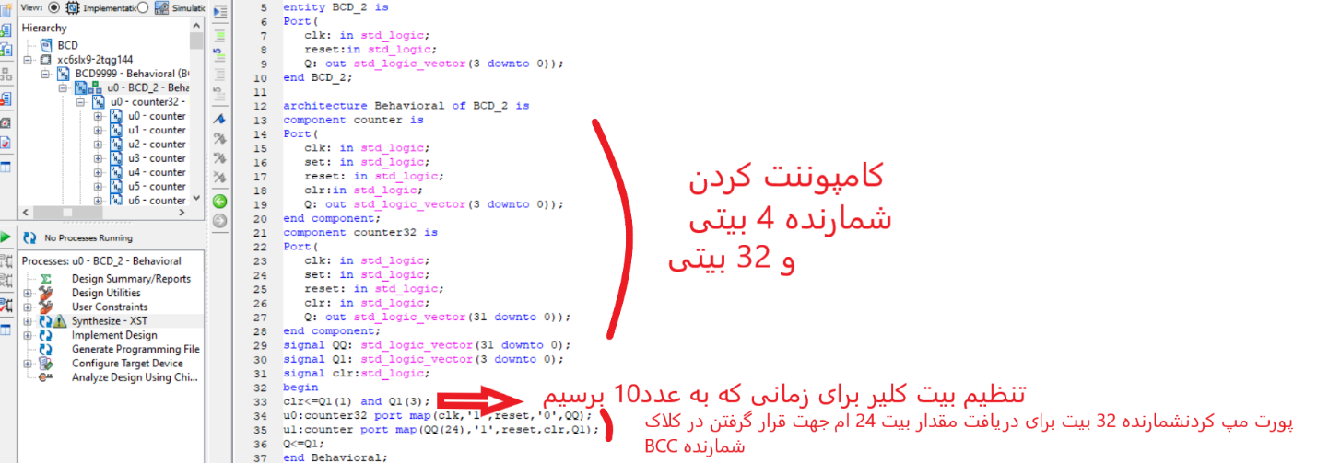

**تصویر 13 - کد VHDL شمارنده BCD**

**تست بنچ شمارنده BCD:**

مدار با ریست برابر یک فعال می شود.

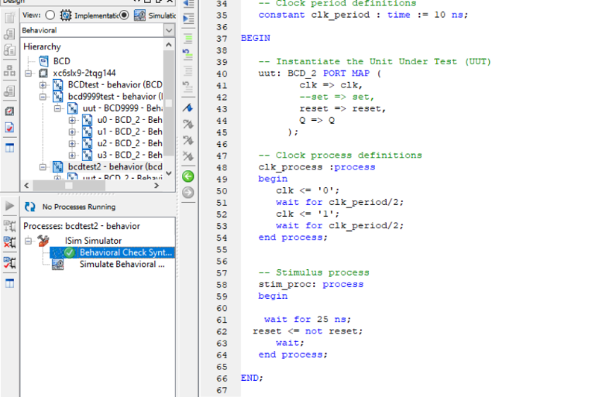

**تصویر 14 - تست بنچ شمارنده BCD**

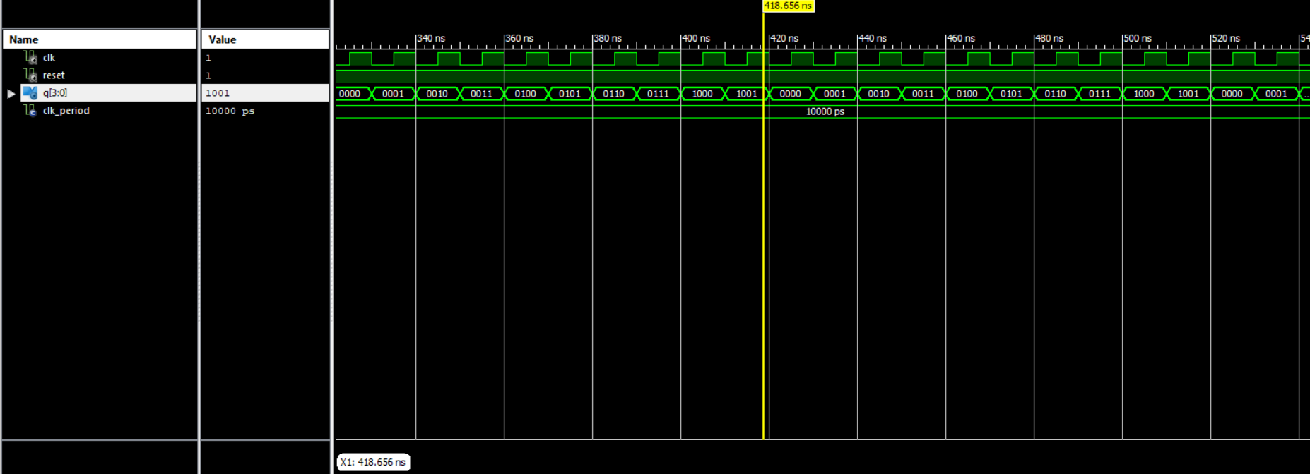

**تصویر 15 - شبیه سازی شمارنده BCD**

پاسخ به سوالات:

1) BCD چهار رقمی

در طراحی این مدار از شمارنده BCD آزمایش قبل استفاده می کنیم. ماژول های BCD و شمارنده 4 بیتی و 32 بیتی و فلیپ فلاپ ها در آزمایش های قبل موجود است.

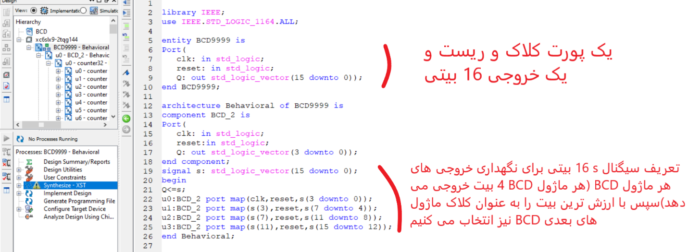

**تصویر 16 - کد VHDL شمارنده BCD از 0 تا 9999**

**تست بنچ شمارنده BCD چهار رقمی :**

مدار با ریست یک فعال می شود.

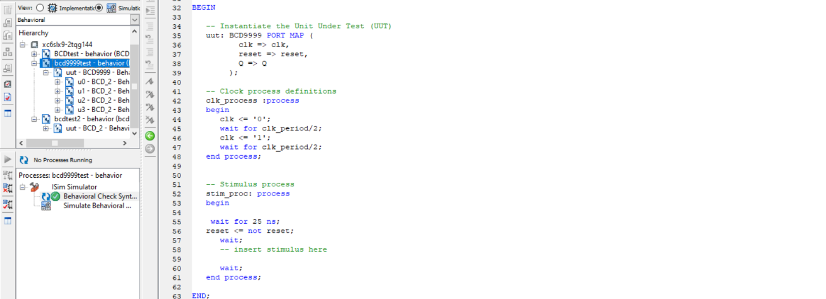

**تصویر 17 - کد تست بنچ شمارنده BCD چهار رقمی**

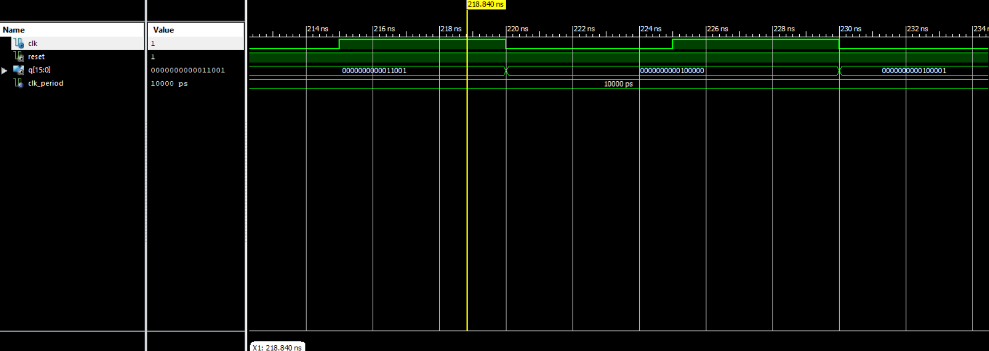

**تصویر 18 - شبیه سازی شمارنده BCD چهار رقمی**